La cronaca nera

Carignano, è morta anche la piccola Aurora: il padre le ha sparato alla testa dopo aver ucciso la madre e il fratellino di 2 anni

La bimba era ricoverata nel reparto di Rianimazione del Regina Margherita di Torino: nel pomeriggio i medici avevano accertato la morte cerebrale
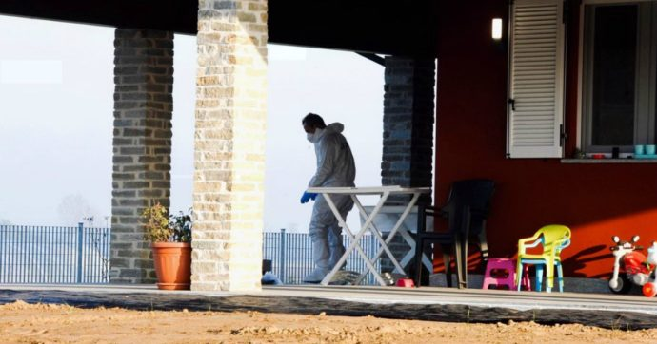
Non ce l’ha fatta Aurora, la bimba di Carignano, nel torinese, gravemente ferita alla testa dal padre lunedì scorso. Prima di spararle, l’uomo ha ucciso la moglie, il cane e l’altro figlio di 2 anni. Poi si è tolto la vita. Ricoverata nel reparto di Rianimazione dell’ospedale infantile Regina Margherita di Torino, in coma, la piccola è stata dichiarata deceduta al termine del periodo di osservazione iniziato nel pomeriggio dopo che era stata accertata la morte cerebrale.
La tragedia è avvenuta all’alba di lunedì in una villetta in frazione Ceretto, a Carignano. Alberto Accastello, un operaio di 40 anni, ha sparato alla moglie 38enne, Barbara Gargano, ai due figli gemelli di due anni, mentre dormivano, e al cane, per poi uccidersi con un colpo alla testa. La donna è morta in casa, mentre uno dei due piccoli, Alessandro, è deceduto dopo che è stato trasportato all’ospedale ‘Regina Margherita’ di Torino. L’altra bimba, Aurora, è apparsa sin da subito in gravissime condizioni.

